Муниципальное бюджетное дошкольное образовательное
учреждение детский сад №9 "Малахитовая шкатулка"

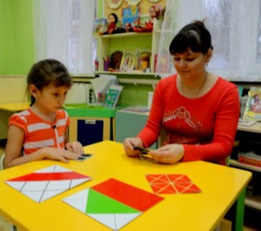

Консультация для родителей:

"Перечень игр для совместной деятельности детей и взрослых"

подготовила воспитатель
высшей категории Суворова А.В.

г.Нижневартовск
"Перечень игр для совместной деятельности детей и взрослых"
(Консультация для родителей старшего дошкольного возраста, подготовила Суворова А.В.)

«Чудо-крестики»

«Чудо-крестики» представляют собой игру с вкладышами. Вкладыши сделаны из кругов и крестиков. Крестики разрезаны на части в виде геометрических фигур. На начальном этапе дети учатся собирать разрезанные фигуры в единое целое. Далее задание усложняется: по схемам в «Альбоме фигурок» (прилагается) ребенок собирает сначала дорожки, башни, а затем драконов, человечков, солдатиков, насекомых и многое другое. Игра развивает внимание, память, воображение, творческие способности, «сенсорику» (различение цветов радуги, геометрических фигур, их размера), умение «читать» схемы, сравнивать и составлять целое из частей.

«Чудо-соты»

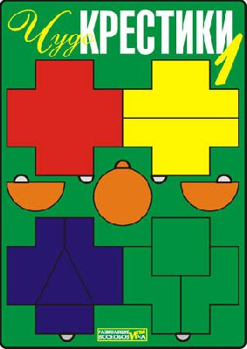
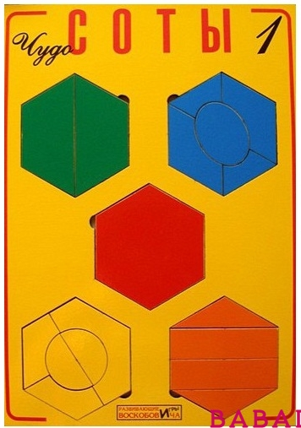
Это развивающее пособие представляет собой деревянную рамку с пятью разноцветными вкладышами, по форме напоминающими соты. Каждая сота состоит из нескольких частей – геометрических фигур. Ребенок сможет играть, собирая все соты воедино в рамке или конструируя из них всевозможные фигуры и силуэты. Предметы можно складывать по предложенной схеме или придумывать их самому.
Готовые фигуры можно будет обвести карандашом по контуру, а затем разукрасить получившееся изображение. Обрисовка задействует обе руки ребенка, активизируя тем самым левое и правое полушарие мозга. Это особенно важно для тренировки моторно-зрительной координации дошкольника.
Игрушка тренирует тактильно-осязательные анализаторы, мелкую моторику, развивает воображение и творческие способности, совершенствует речь, внимание, память и пространственное мышление, способность анализировать и принимать самостоятельные решения. Помогает освоить начальные логико-математические понятия: количественный счет, соотношение целого и части, пространственные отношения предметов.

«Логоформочки»
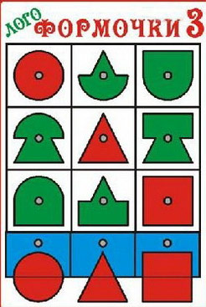
Это еще одна развивающая игра Воскобовича. Поле игры разделено на квадраты размером 3х3. Внизу поля находится подвижная линейка. Передвигая линейку, можно моделировать геометрические и любые другие составные фигуры, которые составляются из 3 геометрических эталонных фигур красного цвета (круг, треугольник, квадрат) и 6 составных фигур зеленого цвета. Шесть составных фигур путем соединения верхней и нижней частей геометрических эталонных фигур. Каждая составная фигура имеет название по сходству с соответствующим предметом: грибок, вазочка, окно и т.д. Эти названия вы найдете по периметру инструкции.
Каждую фигуру мысленно можно разделить на две части - верхнюю часть и нижнюю часть фигуры. Все фигуры в горизонтальных и вертикальных рядах игрового поля расположены в определенном порядке, то есть: в вертикальных рядах у фигур одинаковые верхние половины (вершки), а в горизонтальных рядах - нижние половины (корешки). На каждой фигуре игрового поля есть пластмассовый гвоздик, с помощью которого удобно вынимать и вставлять фигуры в ячейки, как в формочки.
Есть много вариантов игры с малышами в «Логоформочки» Воскобовича. Например, воспитатель детского сада может выложить фигуру "грибок" на линейке, а ребенку необходимо найти на игровом поле получившуюся фигуру и вложить ее в ячейку или в формочку. К тому же, ребенку можно объяснить, из каких геометрических фигур состоит "грибок" (круг и треугольник). Другой вариант игры с «Логоформочками» Воскобовича, своеобразная игра в Вершки и Корешки. Выньте все фигуры из ячеек, а затем поставьте на поле любую фигуру и дайте задание ребенку собрать только корешки. Малыш начинает заполнять соответствующий горизонтальный или вертикальный ряд. «Логоформочки» Воскобовича способствуют развитию у детей внимания, памяти, логического мышления, воображения, мелкой моторики рук. Ребенок научится анализировать, сравнивать, объединять части в целое.

Данные игры совершенствуют память, воображение, внимание, восприятие, логическое и творческое мышление и речь. В первую очередь они направлены на организацию такого развивающего обучения, в котором тренируются и развиваются виды умственной деятельности ребёнка-дошкольника.

Кораблик «Плюх-Плюх»

Данная развивающая игра выполнена в виде яркого кораблика с разноцветными флажками-парусами, которые можно легко надевать на деревянные реи. На основании кораблика нанесены цифры от 1 до 5. Яркие флажки имеют шероховатую поверхность. В связи с этим, в процессе игры у ребенка не только развивается мелкая моторика пальцев рук, но и тактильные ощущения. На матче корабля малыш должен прикрепить определенное количество флажков, рассортировав их по цвету и величине.

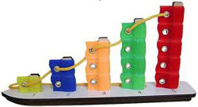

Играя корабликом «Плюх-Плюх» ребенок знакомится с капитаном Гусем и матросом Лягушкой, которые приглашают его в мир захватывающих приключений.
Кораблик «Плюх-Плюх» является многофункциональной игрой, которая знакомит малыша с различными цветами, формирует математические навыки, прививает умения по сортировке предметов, учитывая их количество и цвет. Данная развивающая игра формирует у ребенка логическоемышление, развивает память, внимание и
усидчивость.

«Математические корзинки»

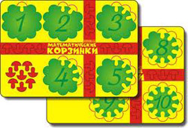

Данное пособие приглашает вас и вашего малыша в сказочную страну математики. Ребенок с веселыми героями «зверятами – цифрятами» закрепит счет, уяснит состав чисел, научится сравнивать цифры и выполнять математические действия.

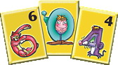
Малыш в ходе игры помогает своим друзьям складывать в корзины грибы-вкладыши. При этом выясняя, кто собрал грибов больше, а кто меньше. Сколько грибов необходимо положить в корзину, чтобы она была полной. В предложенной автором инструкции описано более десяти игр, в которые можно поиграть с малышом. Также ребенок в ходе игры выполняет задания на развитие мелкой моторики рук: разукрашивает, обводит и штрихует грибы. «Математические корзинки» являются универсальной игрой для детей от двух лет и старше.

«Складушки»

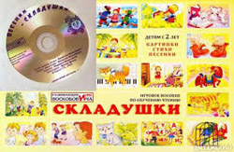

Красочное игровое пособие знакомит малышей с гласными и согласными буквами, помогает освоить принцип сложения слогов. Ребенок на страницах игры «Складушки» встретит множество сказочных персонажей, с которыми можно разучивать стихи и петь песенки. К игре прилагается также диск с песенками, который можно периодически прослушивать с малышом.
Следует отметить, что в процессе занятия с ребенком задействованы различные анализаторы: тактильный, зрительный и слуховой. В результате таких занятий у детей улучшается память, развивается усидчивость и внимательность. Также на страницах пособия «Складушки» находятся рекомендации для родителей от автора, выполнение которых повысят эффективность от занятий с малышом.

Игра-шнуровка «Ромашка»


Красивая ромашка поможет малышам составлять новые слова и читать их. Из ключевого слова при помощи шнурка можно составить 200 слов. Для детей 2–3лет игра «Ромашка» используется в качестве шнуровки, для развития мелкой моторики кисти рук. Игра-шнуровка «Ромашка» развивает у детей сообразительность, навыки чтения, обогащает словарный запас и формирует умение творчески мыслить.

«Теремки Воскобовича»

«Теремки Воскобовича» признаны уникальной учебной моделью для подготовки ребенка к раннему чтению. Малыши в игровой форме учатся соединять буквы в слоги, а слоги преобразовывать в слова. Пособие включает в себя 12 разноцветных кубиков-теремков, на которых расположенные различные звуки. Каждый теремок оснащен окошком или аркой для гласных букв.

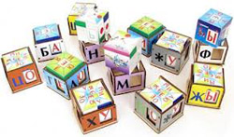

В мир гласных букв малыша приглашают веселые артисты, имена которых начинаются с гласных букв: Орлекин, Арлекин и т.д. Чтобы соединить буквы в слог, нужно вложить соответствующий сундучок в теремок и пропеть слог, который после этого образовался. Также малыш знакомится со знаком ударения, мягким и твердым знаками. Далее ребенок учится составлять и читать первые слова.
К данному пособию прилагается детальная инструкция с подробным описанием игр, обучающих ребенка основам чтения.
«Теремки Воскобовича» обогащают словарный запас ребенка, развивают его психические процессы и творческие способности.

«Конструктор букв»

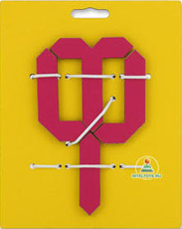

Развивающая игра «Конструктор букв» является прекрасным помощником в период знакомства ребенка с буквами. В состав игры входит специальная фанерная основа с резинками, которые фиксируют части букв. Также детям предлагаются 15 деталей различной формы.
Ребенок в ходе игры складывает графические образы различных букв, превращая их из одной в другую. Помогают ему в этом сказочные обитатели Фиолетового Леса, которые желают узнать о секрете фокусника Филимона Коттерфильда.
«Конструктор букв» помогает малышу быстрее понять взаимосвязь между звуком и буквой, также формирует у него правильный графический образ буквы. Игра-головоломка развивает фантазию и мелкую моторику пальцев рук малыша.

«Читайка на шариках»

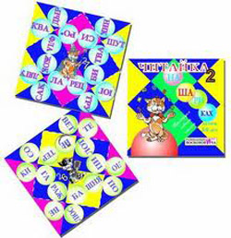

Данная развивающая игра Воскобовича является эффективной методикой для обучения и закрепления навыков чтения. Это своеобразная книжка-раскладушка позволяет формировать слова различного уровня сложности. Если загибать уголки по белым линиям, то можно прочитать слова, состоящие из двух-трех букв – это желтые шарики. На красных шариках образуются слова из трех или четырех букв и т.д.
Также «Читайка на шариках» позволяет составлять из полученных слов совершенно новые слова. Таким образом, можно составить около 130 новых слов.
Игровое пособие прививает интерес к чтению, расширяет словарный запас, учит конструированию, помогает выучить звуки и буквы. Также ребенок развивает фантазию и умения нестандартно мыслить.

«Конструктор цифр»

«Конструктор цифр» - развивает внимание, пространственное мышление, логическое мышление, словесно – логическую память, мелкую моторику рук, запоминание детьми электронной цифры и последовательности цифр в ряду.
Считалка: «Эники – Бэники – Ели – Вареники – Очень – Голодные - Веники»

